Непрерывность функции, точки разрыва
Точка разрыва функции 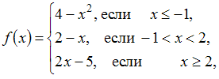 равна …
2

Решение:
Данная функция определена и непрерывна на каждом из интервалов и меняет свое аналитическое выражение в точках и Поэтому функция может иметь разрыв только в этих точках. Исследуем их на непрерывность.
Для точки вычислим односторонние пределы и значение функции в этой точке:
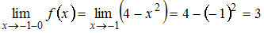,
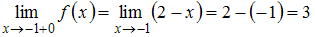, и 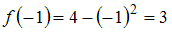.
Так как 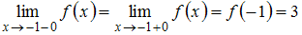, то точка является точкой непрерывности данной функции.
Для точки вычислим односторонние пределы и значение функции в этой точке:
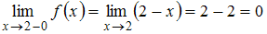,
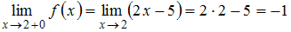, и .
Так как 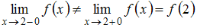, то точка является точкой разрыва первого рода.

Тема: Периодические функции
Период функции равен …
2
Тема: Непрерывность функции, точки разрыва
Для функции 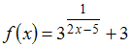 точка является точкой …
разрыва второго рода

Решение:
Вычислим односторонние пределы функции в точке :
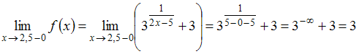,
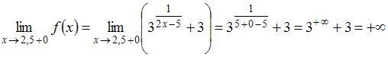.
Так как один из односторонних пределов в точке , а именно 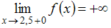, то точка является точкой разрыва второго рода.

Тема: Непрерывность функции, точки разрыва
Точка разрыва функции 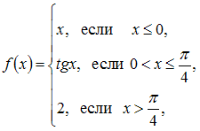 равна …

Решение:
Данная функция определена и непрерывна на каждом из интервалов 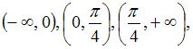 и меняет свое аналитическое выражение в точках и 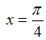. Поэтому функция может иметь разрыв только в этих точках. Исследуем их на непрерывность.
Для точки вычислим односторонние пределы и значение функции в этой точке:
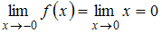,
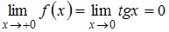, и .
Так как 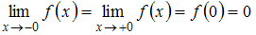, то точка является точкой непрерывности данной функции.
Для точки 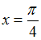 вычислим односторонние пределы и значение функции в этой точке:
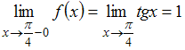,
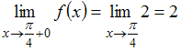, и 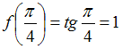.
Так как 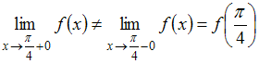, то точка является точкой разрыва первого рода.

Тема: Непрерывность функции, точки разрыва
Количество точек разрыва функции 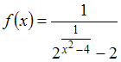 равно …
4

Решение:
Точку называют точкой разрыва функции , если она не является непрерывной в этой точке. В частности, точками разрыва данной функции являются точки, в которых знаменатели равны нулю. То есть , и 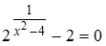. Тогда
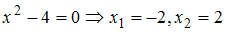,
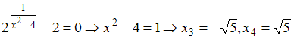.
Следовательно, получили четыре точки разрыва функции.

Тема: Непрерывность функции, точки разрыва
Функция 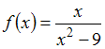 непрерывна на отрезке …

Решение:
Определим точки разрыва данной дробно-рациональной функции, приравняв к нулю знаменатель: 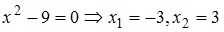. Тогда данная функция непрерывна при всех , кроме . Тогда будет непрерывна, например, на отрезке , так как .

Тема: Непрерывность функции, точки разрыва
Для функции 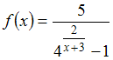 точка является точкой …
разрыва первого рода

Решение:
Вычислим односторонние пределы функции в точке :
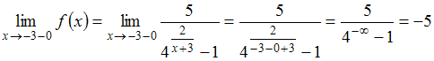;
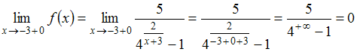.
Так как односторонние пределы функции в точке существуют, конечны, но не равны между собой, то точка является точкой разрыва первого рода.

Тема: Непрерывность функции, точки разрыва
Точка является точкой разрыва функции …
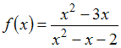

Решение:
Точку называют точкой разрыва функции , если она не является непрерывной в этой точке. В частности, точками разрыва данных функций являются точки, в которых знаменатель равен нулю, то есть , или:
.
Точка :
не является точкой разрыва функции 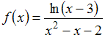, так как область определения функции имеет вид , и ;
не является точкой разрыва функции 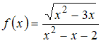, так как область определения функции 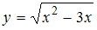 имеет вид , и ;
не является точкой разрыва функции 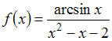, так как область определения функции имеет вид , и .
Таким образом, точка является точкой разрыва функции .

